Аналитический отчет
о проведении мероприятия
«История пребывания советских войск
на территории Афганистана»

16 января 2019 года в 13.10 ч., на территории МБОУ СОШ № 5, в рамках 30-летия завершения выполнения боевой задачи Ограниченным контингентом советских войск в Афганистане, а также в рамках гражданско-патриотического воспитания молодежи, было организовано и проведено мероприятие под названием «История пребывания советских войск на территории Афганистана». Данное мероприятие прошло в виде информационной беседы с учащимися 7 класса об истории пребывания советских войск на территории Афганистана: за десять лет войны (1979-1989гг) в Афганистане советские войска провели десятки крупных военных операций-от «Шторма 333» до «Тайфуна», от крупномасштабных войсковых, до уровня диверсионно-разведывательных. К наиболее известным операциям можно отнести «Пандшерская операция», «Магистраль» и «Западня». 15 февраля 1989 года советские войска покинули Афганистан. Ответственной за организацию и проведение мероприятия была назначена методист по работе с детьми и молодежью Харченко А.А.. Охват (от 14-18 лет) 19 человек.

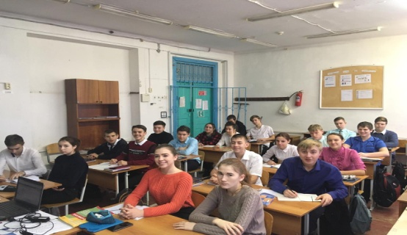

Методист по работе с молодежью
Большебейсугского сельского поселения А.А.Харченко

